第一部分

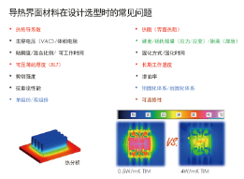黑色字体

TIM大写

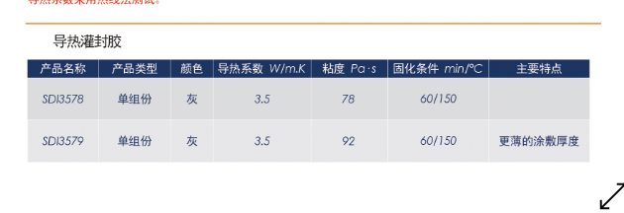

导热填缝胶后面

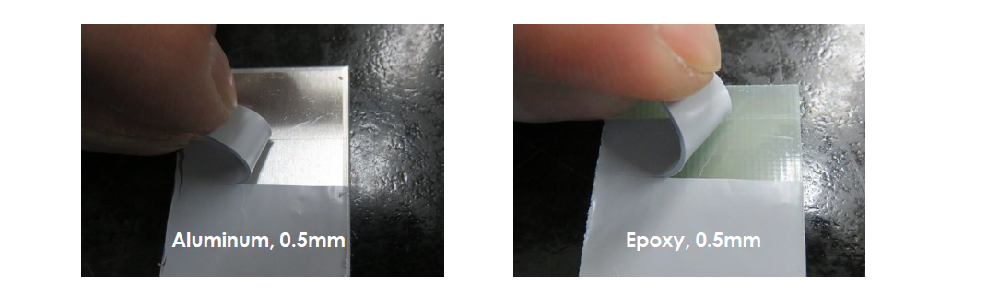

可重工导热填缝剂图示（）

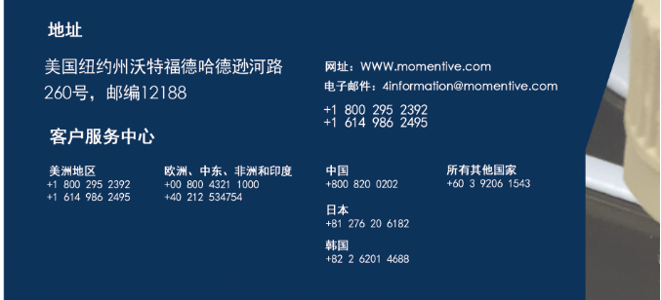

网址后面 加.cn

地址中国地址

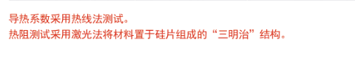

字都是蓝色的，热阻测试采用极光删掉